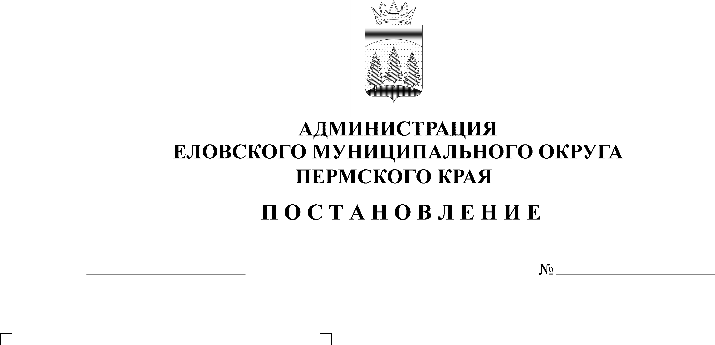
Об утверждении Положения о подготовке населения Еловского муниципального округа Пермского края в области гражданской обороны
368-п
11.08.2021

В соответствии со статьей 11 Федерального Закона от 21 декабря 1994 г. № 68-ФЗ «О защите населения и территорий от чрезвычайных ситуаций природного и техногенного характера», статьей 8 Федерального Закона от 12 февраля 1998 г. № 28-ФЗ «О гражданской обороне», пунктом 28 части 1 статьи 16 Федерального Закона от 06 октября 2013 г. № 131-ФЗ «Об общих принципах организации местного самоуправления в Российской Федерации», Постановлением Правительства Российской Федерации от 02 ноября 2000 г. № 841 «Об утверждении Положения о подготовке населения в области гражданской обороны», Постановлением Правительства Российской Федерации от 18 сентября 2020 г. № 1485 «Об утверждении Положения о подготовке граждан Российской Федерации, иностранных граждан и лиц без гражданства в области защиты от чрезвычайных ситуаций природного и техногенного характера», Законом Пермского края от 12 марта 2007 г. № 12-ПК «О защите населения и территорий Пермского края от чрезвычайных ситуаций природного и техногенного характера», Законом Пермского края от 09 декабря 2020 г. № 590-ПК «О гражданской обороне на территории Пермского края», Постановлением Правительства Пермского края от 23 ноября 2011 г. № 940-п «О системе подготовки населения в области гражданской обороны, защиты населения и территорий от чрезвычайных ситуаций природного и техногенного характера на территории Пермского края»
Администрация Еловского муниципального округа Пермского края ПОСТАНОВЛЯЕТ:
1. Утвердить прилагаемое Положение о подготовке населения Еловского муниципального округа Пермского края в области гражданской обороны.
2. Признать утратившим силу Постановление администрации Еловского муниципального района от 21 февраля 2013 г. № 83-п «О системе подготовки населения в области гражданской обороны, защиты населения и территорий от чрезвычайных ситуаций природного и техногенного характера на территории Еловского района».
3. Настоящее Постановление обнародовать на официальном сайте газеты «Искра Прикамья» и разместить на официальном сайте Еловского муниципального округа Пермского края.
4. Постановление вступает в силу со дня его обнародования.
5. Контроль за исполнением настоящего Постановления оставляю за собой.

Глава муниципального округа –
глава администрации Еловского
муниципального округа Пермского края А.А. Чечкин

УТВЕРЖДЕНО
Постановлением
Администрации Еловского
муниципального округа
Пермского края
от 11.08.2021 № 368-п

ПОЛОЖЕНИЕ
о подготовке населения Еловского муниципального округа Пермского края в области гражданской обороны

1. Настоящее Положение о подготовке населения Еловского муниципального округа Пермского края в области гражданской обороны (далее - Положение) определяет порядок подготовки населения Еловского муниципального округа Пермского края, должностных лиц органов местного самоуправления и организаций (далее - население) в области гражданской обороны, а также формы их подготовки.
2. Основными задачами подготовки населения в области гражданской обороны являются:
2.1. изучение способов защиты от опасностей, возникающих при военных конфликтах или вследствие этих конфликтов, а также при чрезвычайных ситуациях природного и техногенного характера, порядка действий по сигналам оповещения, приемов оказания первой помощи, правил пользования коллективными и индивидуальными средствами защиты, освоение практического применения полученных знаний;
2.2. совершенствование навыков по организации и проведению мероприятий по гражданской обороне;
2.3. выработка умений и навыков для проведения аварийно-спасательных и других неотложных работ;
2.4. овладение личным составом нештатных аварийно-спасательных формирований, нештатных формирований по обеспечению выполнения мероприятий по гражданской обороне и спасательных служб (далее - формирования и службы) приемами и способами действий по защите населения, материальных и культурных ценностей от опасностей, возникающих при военных конфликтах или вследствие этих конфликтов, а также при чрезвычайных ситуациях природного и техногенного характера.
3. Лица, подлежащие подготовке, подразделяются на следующие группы:
3.1. Глава муниципального округа – глава администрации Еловского муниципального округа Пермского края и руководители организаций независимо от форм собственности и ведомственной принадлежности, расположенных на территории Еловского муниципального округа Пермского края (далее - руководители);
3.2. работники администрации Еловского муниципального округа Пермского края и организаций Еловского муниципального округа Пермского края, включенные в состав структурных подразделений, уполномоченных на решение задач в области гражданской обороны, эвакуационных и эвакоприемных комиссий, а также комиссий по вопросам повышения устойчивости функционирования объектов экономики (далее - работники гражданской обороны), руководители, педагогические работники образовательных учреждений Еловского муниципального округа Пермского края, осуществляющих образовательную деятельность по основным общеобразовательным программам (кроме образовательных программ дошкольного образования), образовательным программам среднего профессионального образования;
3.3. физические лица, вступившие в трудовые отношения с работодателем (далее - работающее население);
3.4. обучающиеся организаций, осуществляющих образовательную деятельность по основным общеобразовательным программам (кроме образовательных программ дошкольного образования), образовательным программам среднего профессионального образования (далее - обучающиеся);
3.5. физические лица, не состоящие в трудовых отношениях с работодателем (далее - неработающее население).
4. Подготовка населения Еловского муниципального округа Пермского края в области гражданской обороны осуществляется в рамках единой системы подготовки населения в области гражданской обороны и защиты от чрезвычайных ситуаций природного и техногенного характера по формам подготовки населения в области гражданской обороны (по группам лиц, подлежащих подготовке) согласно приложению к настоящему Положению.
Подготовка является обязательной и проводится в организациях, осуществляющих образовательную деятельность по основным общеобразовательным программам (кроме образовательных программ дошкольного образования), образовательным программам среднего профессионального образования, в краевом государственном бюджетном учреждении дополнительного профессионального образования "Учебно-методический центр по гражданской обороне и чрезвычайным ситуациям Пермского края" (далее - КГБУ ДПО "УМЦ по ГО и ЧС Пермского края"), в УЦ МКУ "ПГУГЗ" и в других организациях, осуществляющих образовательную деятельность по дополнительным профессиональным программам в области гражданской обороны, по месту работы, учебы и месту жительства граждан.
Повышение квалификации или курсовое обучение в области гражданской обороны руководителей и работников гражданской обороны, руководителей организаций, отнесенных в установленном порядке к категориям по гражданской обороне, а также организаций, продолжающих работу в военное время, проводится не реже одного раза в 5 лет, повышение квалификации преподавателей предмета «Основы безопасности жизнедеятельности» организаций, осуществляющих образовательную деятельность. Для указанных категорий лиц, впервые назначенных на должность, повышение квалификации в области гражданской обороны проводится в течение первого года работы.
Подготовка групп населения, указанных в пунктах 3.1-3.4 настоящего Положения, в организациях, осуществляющих образовательную деятельность по дополнительным профессиональным программам в области гражданской обороны, в том числе в КГБУ ДПО «УМЦ по ГО и ЧС Пермского края», а также в организациях по месту работы граждан по программам курсового обучения в области гражданской обороны осуществляется по соответствующим программам, разрабатываемым на основе соответственно примерных дополнительных профессиональных программ в области гражданской обороны и примерных программ курсового обучения в области гражданской обороны, утверждаемых Министерством Российской Федерации по делам гражданской обороны, чрезвычайным ситуациям и ликвидации последствий стихийных бедствий.
Подготовка Главы муниципального округа – главы администрации Еловского муниципального округа Пермского края и председателей эвакуационных и эвакоприемных комиссий, а также комиссий по вопросам повышения устойчивости функционирования объектов экономики Еловского муниципального округа Пермского края осуществляется в КГБУ ДПО «УМЦ по ГО и ЧС Пермского края».
Обучение в области гражданской обороны лиц, обучающихся в организациях, осуществляющих образовательную деятельность по основным общеобразовательным программам (кроме образовательных программ дошкольного образования), образовательным программам среднего профессионального образования, осуществляется в соответствии с федеральными государственными образовательными стандартами и с учетом соответствующих примерных основных образовательных программ.
5. В целях организации и осуществления подготовки населения Еловского муниципального округа Пермского края в области гражданской обороны:
5.1. Администрация Еловского муниципального округа Пермского края:
организует и проводит подготовку населения к защите от опасностей, возникающих при военных конфликтах или вследствие этих конфликтов, а также при чрезвычайных ситуациях природного и техногенного характера;
осуществляет подготовку личного состава формирований и служб Еловского муниципального округа Пермского края;
проводит учения и тренировки по гражданской обороне;
осуществляет организационно-методическое руководство и контроль за подготовкой работников, личного состава формирований и служб организаций, расположенных на территории Еловского муниципального округа Пермского края;
5.2. организации независимо от форм собственности и ведомственной принадлежности, расположенные на территории Еловского муниципального округа Пермского края, осуществляют подготовку работающего населения Еловского муниципального округа Пермского края в соответствии с Постановлением Правительства Российской Федерации от 02 ноября 2000 г. № 841 «Об утверждении Положения о подготовке населения в области гражданской обороны», Постановлением Правительства Пермского края от 23 ноября 2011 г. № 940-п «О системе подготовки населения в области гражданской обороны, защиты населения и территорий от чрезвычайных ситуаций природного и техногенного характера на территории Пермского края».

Приложение
к Положению
о подготовке населения
Еловского муниципального
округа Пермского края в области
гражданской обороны

ФОРМЫ
подготовки в области гражданской обороны
(по группам лиц, подлежащих подготовке)

1. Глава муниципального округа – глава администрации Еловского муниципального округа Пермского края, руководители организаций независимо от форм собственности и ведомственной принадлежности, расположенных на территории Еловского муниципального округа Пермского края, отнесенных в установленном порядке к категориям по гражданской обороне, а также организаций независимо от форм собственности и ведомственной принадлежности, продолжающих работу в военное время:
самостоятельная работа с нормативными документами по вопросам организации, планирования и проведения мероприятий по гражданской обороне;
дополнительное профессиональное образование или курсовое обучение в области гражданской обороны в организациях, осуществляющих образовательную деятельность по дополнительным профессиональным программам в области гражданской обороны, находящихся в ведении Министерства Российской Федерации по делам гражданской обороны, чрезвычайным ситуациям и ликвидации последствий стихийных бедствий, других федеральных органов исполнительной власти, в других организациях, осуществляющих образовательную деятельность по дополнительным профессиональным программам в области гражданской обороны, в том числе в КГБУ ДПО «УМЦ по ГО и ЧС Пермского края»;
участие в учениях, тренировках и других плановых мероприятиях по гражданской обороне;
участие руководителей (работников) структурных подразделений, уполномоченных на решение задач в области гражданской обороны и организаций в тематических и проблемных обучающих семинарах (вебинарах) по гражданской обороне.
2. Руководители организаций независимо от форм собственности и ведомственной принадлежности, расположенных на территории Еловского муниципального округа Пермского края:
самостоятельная работа с нормативными документами по вопросам организации, планирования и проведения мероприятий по гражданской обороне;
изучение своих функциональных обязанностей по гражданской обороне;
личное участие в учебно-методических сборах, учениях, тренировках и других плановых мероприятиях по гражданской обороне.
3. Личный состав формирований и служб Еловского муниципального округа Пермского края:
курсовое обучение руководителей формирований и служб в КГБУ ДПО «УМЦ по ГО и ЧС Пермского края» или в других организациях, осуществляющих образовательную деятельность по дополнительным профессиональным программам в области гражданской обороны и защиты от чрезвычайных ситуаций;
курсовое обучение личного состава формирований и служб по месту работы;
участие в учениях и тренировках по гражданской обороне.
4. Работающее население Еловского муниципального округа Пермского края:
курсовое обучение в области гражданской обороны по месту работы;
прохождение вводного инструктажа по гражданской обороне по месту работы;
участие в учениях, тренировках и других плановых мероприятиях по гражданской обороне, в том числе посещение консультаций, лекций, демонстраций учебных фильмов;
самостоятельное изучение способов защиты от опасностей, возникающих при военных конфликтах или вследствие этих конфликтов.
5. Обучающиеся:
обучение (в учебное время) по предмету «Основы безопасности жизнедеятельности»;
участие в учениях и тренировках по гражданской обороне;
чтение памяток, листовок и пособий, прослушивание радиопередач и просмотр телепрограмм по тематике гражданской обороны.
6. Неработающее население Еловского муниципального округа Пермского края (по месту жительства):
посещение мероприятий, проводимых по тематике гражданской обороны (беседы, лекции, вечера вопросов и ответов, консультации, показ учебных фильмов и др.);
участие в учениях по гражданской обороне;
чтение памяток, листовок и пособий, прослушивание радиопередач и просмотр телепрограмм по тематике гражданской обороны.

